Министерство науки высшего образования Российской Федерации

ФЕДЕРАЛЬНОЕ ГОСУДАРСТВЕННОЕ АВТОНОМНОЕ ОБРАЗОВАТЕЛЬНОЕ УЧРЕЖДЕНИЕ ВЫСШЕГО ОБРАЗОВАНИЯ

**«НАЦИОНАЛЬНЫЙ ИССЛЕДОВАТЕЛЬСКИЙ УНИВЕРСИТЕТ ИТМО»**

Факультет «инфокоммуникационных технологий»

Направление подготовки «11.04.02 Инфокоммуникационные технологии и системы связи»



**Отчет**

по лабораторной работе № 4

«Проектирование объектной модели»

По дисциплине: Проектирование инфокоммуникационных систем

Выполнил:

Студент гр. К4111c

Фёдоров Никита Константинович

Проверил:

Волкодав Владимир Алексеевич

г. Санкт-Петербург

2020 г.

ВВЕДЕНИЕ 3

Ход выполнения работы 4

ВЫВОД 6

Литература 7

# ВВЕДЕНИЕ

Цель лабораторной работы – изучение основ разработки объектных моделей с использованием шаблонов GRASP для распределения обязанностей между классами.

Задача на выполнение лабораторной работы:

Создать объектную модель на основе шаблонов проектирования GRASP.

На основе модели предметной области разработать объектную модель (диаграмма последовательностей) и диаграмму классов (UML), применяя для распределения обязанностей между классами принципы объектного проектирования (шаблоны GRASP).

# Ход выполнения работы

На рисунке 1 представлена диаграмма последовательностей для жизненного цикла объектов в рамках прецедента продажи товаров (книг и журналов).

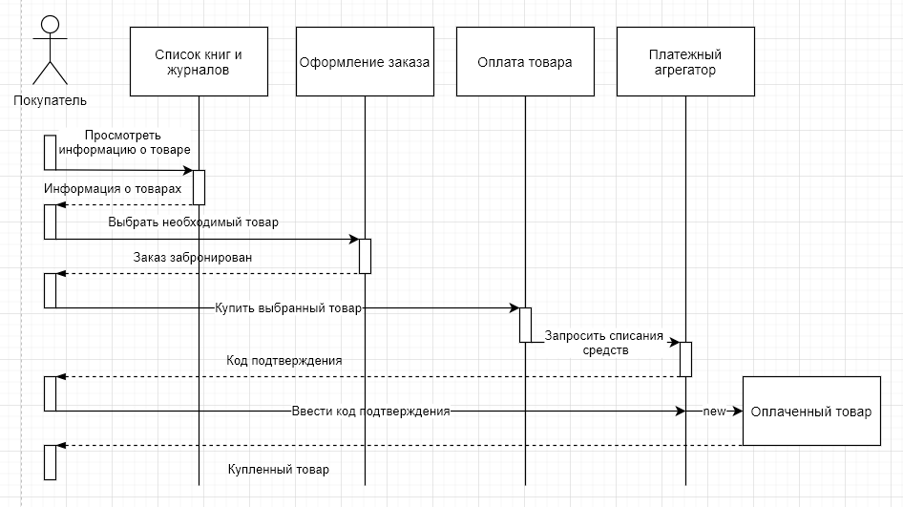

Рисунок 1 – Диаграмма последовательностей

На рисунке 2 приведена диаграмма классов (UML); для распределения обязанностей между классами были использованы шаблоны GRASP.

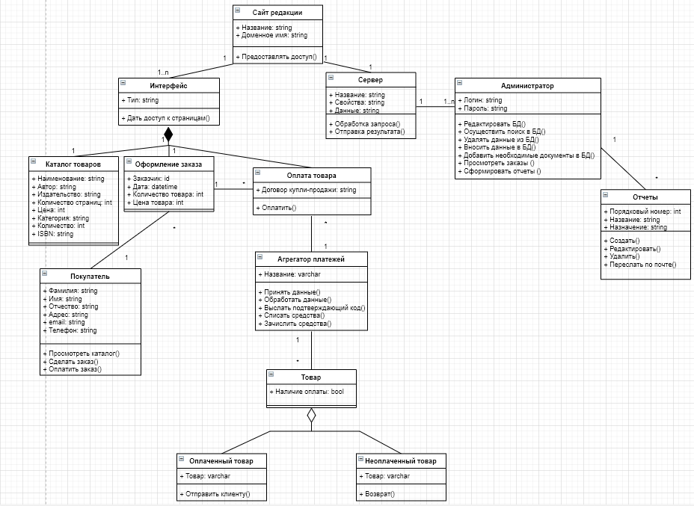

Рисунок 2 – Диаграмма декомпозиции 1-го уровня

# ВЫВОД

Диаграммы последовательностей используются для уточнения диаграмм прецедентов, более детального описания логики сценариев использования. Это отличное средство документирования проекта с точки зрения сценариев использования.

Диаграммы классов показывают набор классов, интерфейсов, а также их связи. Диаграммы этого вида чаще всего используются для моделирования объектно-ориентированных систем.

При проектировании диаграммы классов были применены следующие шаблоны GRASP:

* Создатель (Creator): Администратор создает отчеты. Покупатель оформляет заказ.
* Information Expert (Информационный эксперт) – на диаграмме классов видно разделение ответственности на классы Каталог товаров, Оформление заказа, Оплата товара.
* Protected Variations (Устойчивость к изменениям) – у класса Интерфейс реализован специальный интерфейс, через который происходит всё взаимодействие.
* Controller (Контроллер) – класс Товар.

# Литература

1. Ларман К. Применение UML и шаблонов проектирования. 2-е издание.: Пер. с англ. — М. : Издательский дом “Вильямс”, 2004. – 624 с.